Урок геометрии в 9 классе по теме «Использование уравнения окружности при решении задач»
Учитель: Коряковцева Н.В.
Цели урока:
- Закрепить навык использования уравнения окружности при решении практических задач.
- Развивать критичность мышления, творческое отношение к математике.
- Воспитывать умение строить деловые отношения в группе.
- Предоставить возможность выбора проб в различных видах деятельности.
Ход урока.
- Постановка задачи урока.
На прошлом уроке вами были предложены ситуации, в которых можно использовать уравнение окружности на плоскости. Сейчас мы рассмотрим эти конкретные ситуации. Ваша задача произвести расчёты в выбранной ситуации и обосновать их.
- Выбор задачи.
Каждая группа выбирает задачу из представленного списка по своему усмотрению.
Список задач.
№1. Ситуация «связисты».
Две передающие антенны сотовых компаний А и В находятся на расстоянии 30км друг от друга. Антенна А имеет радиус действия в 2 раза больше, чем антенна В. Абонент пользуется для связи услугами обеих компаний.
В каких предельных точках будет обеспечен доступ связи с одинаковой мощностью?
№2. Ситуация «экологи».
Установлен очаг заражения в лесу, он находится в 5 км от перекрёстка дорог и в 3 км от одной из них. Радиус действия инфекции 6 км.
Попадёт ли в зону заражения зверинец, если его координаты (-2;1)?
Предложите координаты, в которые нужно переместить зверинец, чтобы избежать заболевания животных?
№3. Ситуация «электрики».
Для иллюминации на прямоугольном панно нужно установить круг радиусом 5дм, центр его должен находиться от краёв панно на расстоянии 8 дм и 9 дм. Для свечения по контуру круга нужно установить 12 лампочек. Назовите их координаты.
- Решение задач в группах.
- Выступления (по 2 мин.), возражения, поправки, добавления (по 1 мин. каждой группе).
- Подведение итогов в группе по схеме: активность решения каждым участником, выступление, добавления, возражения, поправки к решениям других групп.
- Подведение итогов в классе, выставление оценок.
Для объективного оценивания ведётся протокол
Группа | № задачи | Активность решения | Выступление | Прения | Итог | Оценка
 | 1
 | 2
 | 3
- Решения заданий
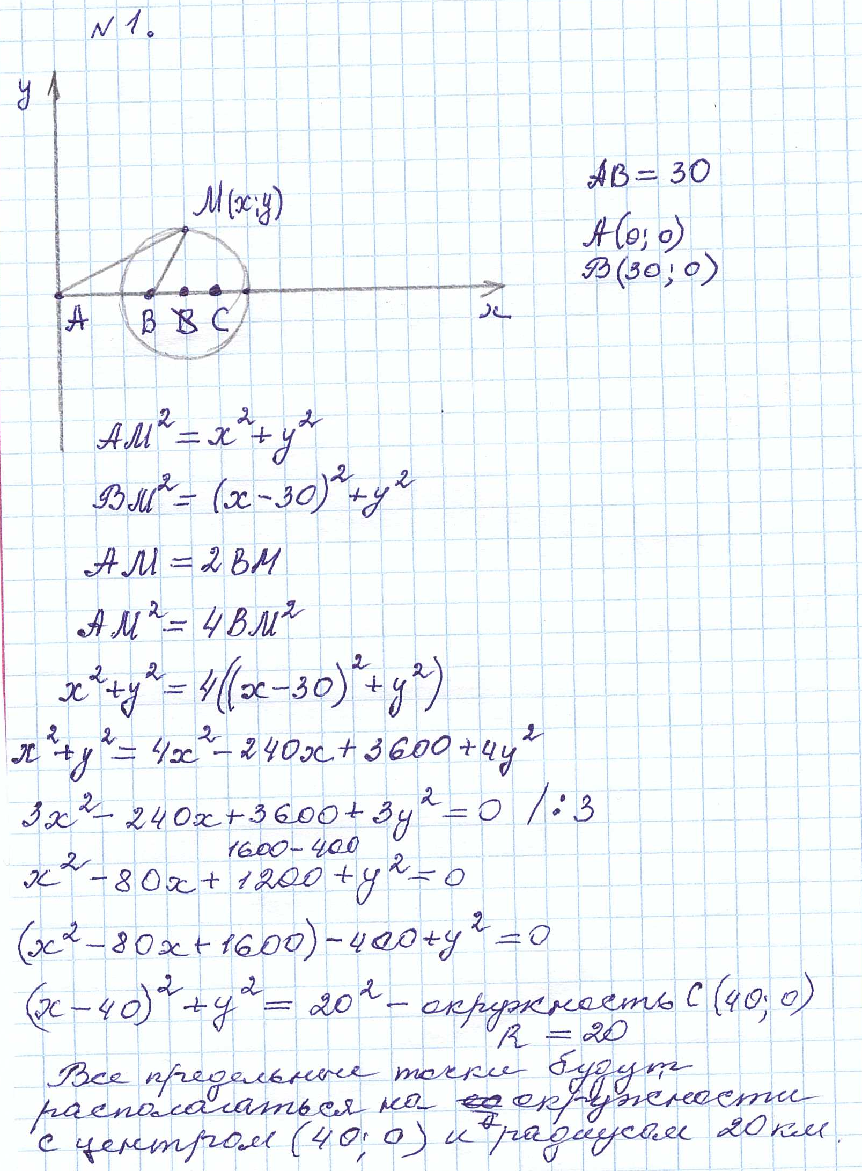
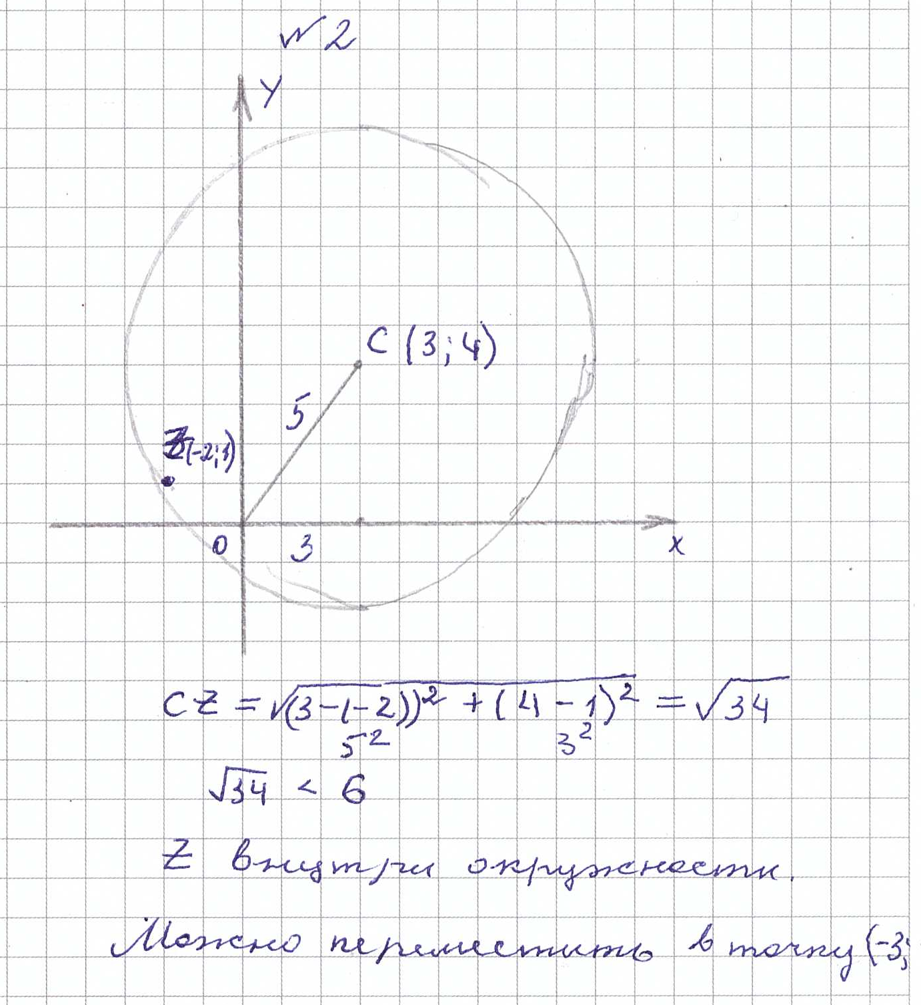
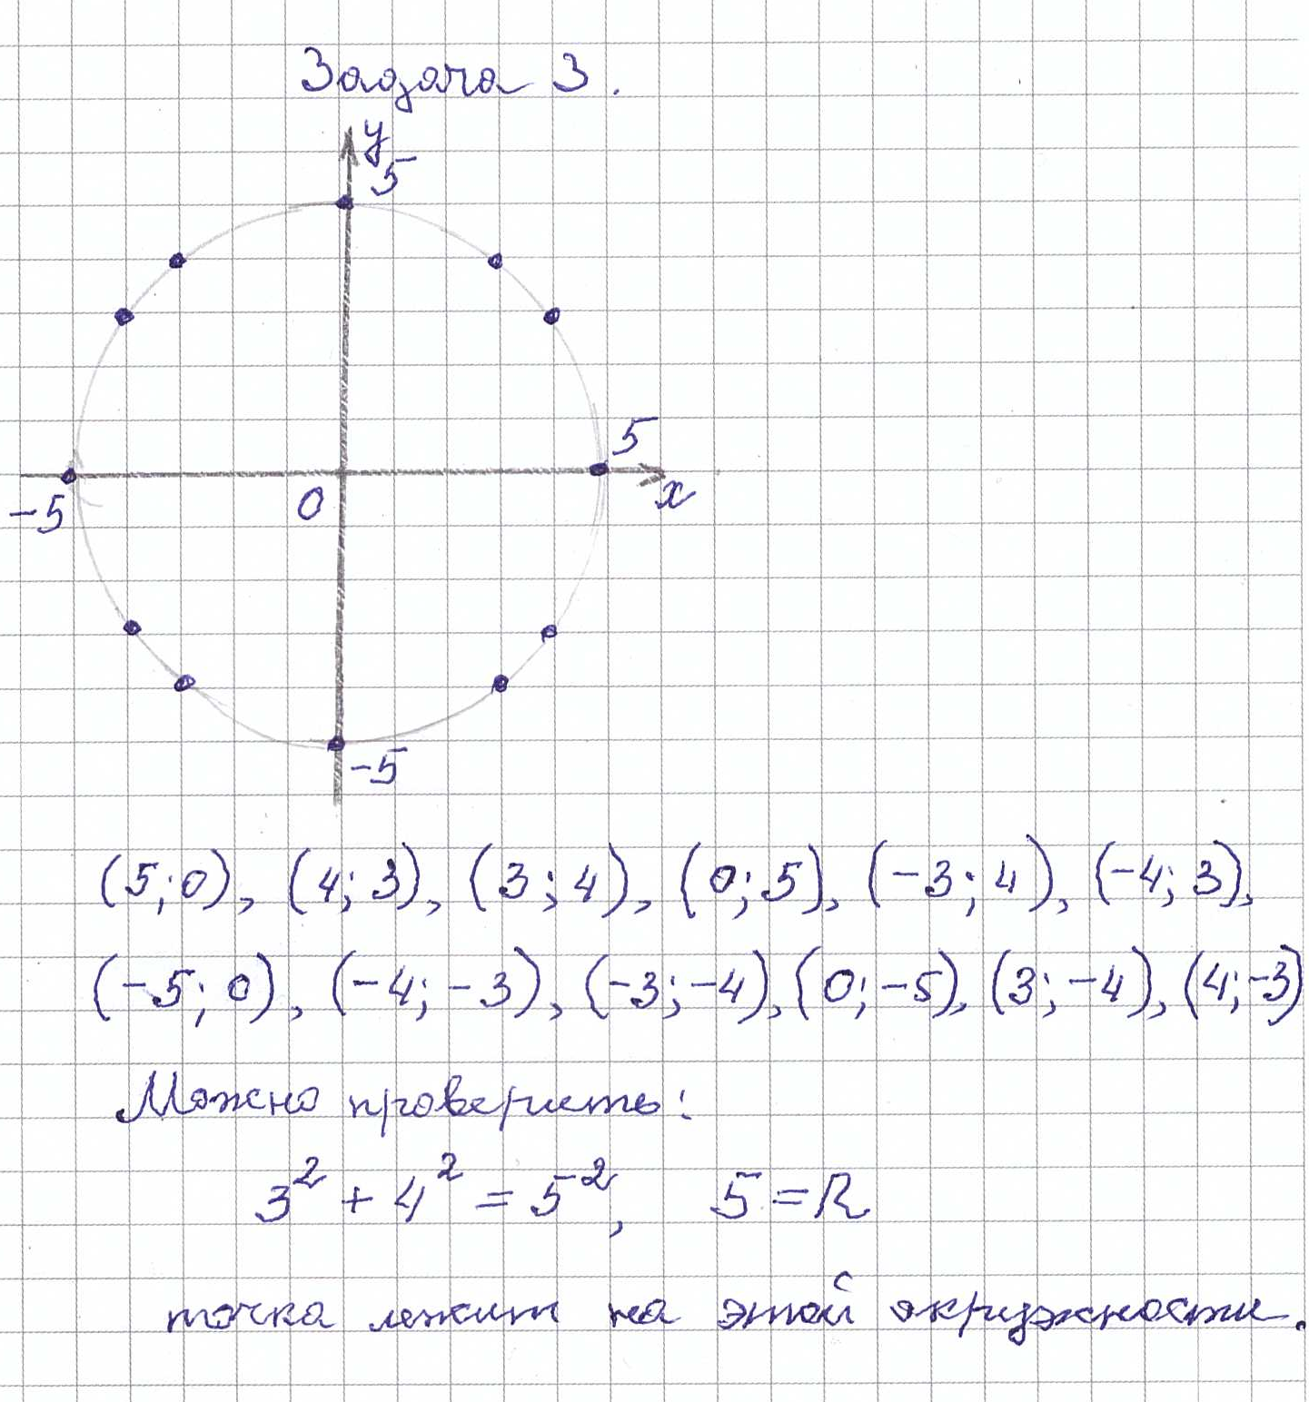
- Домашнее задание: №982а, с.248 (пояснение: для решения задачи воспользуйтесь решением задачи №1)

